Biografia: Jean Wyllys

Jean Wyllys de Matos Santos é jornalista, professor universitário e deputado federal pelo PSOL do Rio de Janeiro. É conhecido pela atuação na defesa dos direitos humanos e direitos LGBT. É atualmente o único parlamentar do Congresso Nacional a ter se assumido gay.
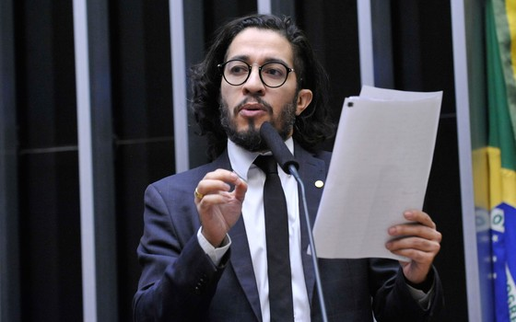O deputado Jean Wyllys (PSOL-RJ) (Foto: Luis Macedo/Câmara dos Deputados)
Jean Wyllys nasceu em Alagoinhas, na Bahia. Formou-se em jornalismo em 2000 e fez mestrado em letras e linguística em 2003, ambos na Universidade Federal da Bahia. Tornou-se conhecido em 2005, quando participou da quinta edição do reality show Big Brother Brasil, da Rede Globo. Wyllys venceu a competição, ganhando um prêmio de R$ 500 mil.
Filiou-se ao PSOL e, em 2010, concorreu pela primeira vez ao Congresso, sendo eleito deputado federal representando o Rio de Janeiro, com 13 mil votos. Foi reeleito para o mesmo cargo nas eleições de 2015, com 144 mil votos.
No Congresso, Jean Wyllys assumiu causas relacionadas aos direitos das minorias. Participa da Frente Parlamentar pela Cidadania LGBT e da Comissão de Direitos Humanos e Minorias. Alguns de seus projetos de lei provocaram controvérsia, como a proposta de regulamentar a prostituição ou a tentativa de revogar as leis que definem o casamento para liberar a união de pessoas do mesmo sexo. Em 2015, participou do evento Debates & Provocações, organizado por ÉPOCA, que discutiu o Estatuto da Família.
O deputado também enfrentou e protagonizou polêmicas no Congresso. Uma delas foi na votação do processo de impeachment de Dilma Rousseff na Câmara. Wyllys cuspiu em Jair Bolsonaro, deputado que elogiou o torturador de Dilma.

